CREAR DISEÑO DEL SITIO WEB O MOVIL UTILIZANDO SUS COMPONENTES Y TECNOLOGIAS RESPECTIVAS

GA6-220501096-AA3-EV02

Aprendiz

Edgardo Luis Florez Otero

Instructor John Alejandro Niño

Centro Metalmecánico-Regional Distrito Capital Análisis y Desarrollo De Software

Ficha 2977395

INTRODUCCIÓN

El presente trabajo describe el diseño de la aplicación de venta de electrodomésticos ELECTRO-SALE para ello utilizamos tecnologías básicas como HTML y CSS para darle forma al proyecto

OBJETIVO

Crear un prototipo q permita navegar entre las diferentes pantallas y nos de ya la idea general de como se va a ver nuestra APP

Pantalla de Inicio

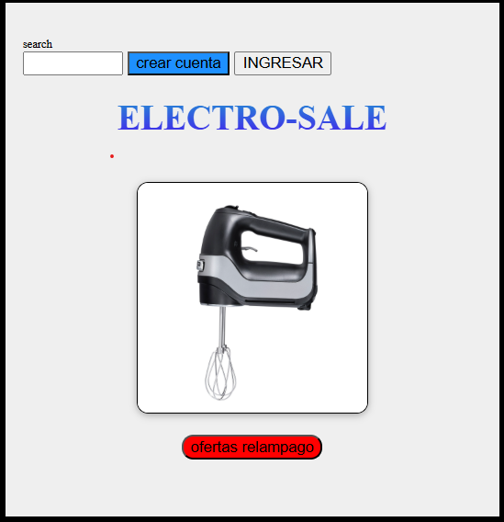

Observamos: espacio motor de búsqueda

Botón crear cuenta

Botón logueo

Oferta del día

Pantalla logueo: cedula y contraseña

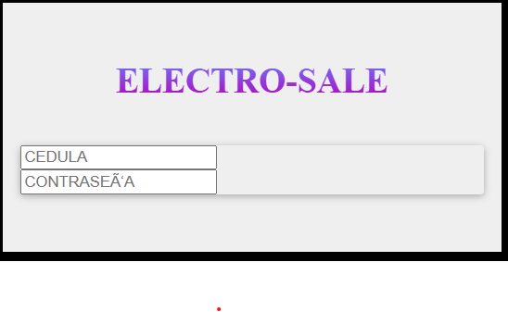

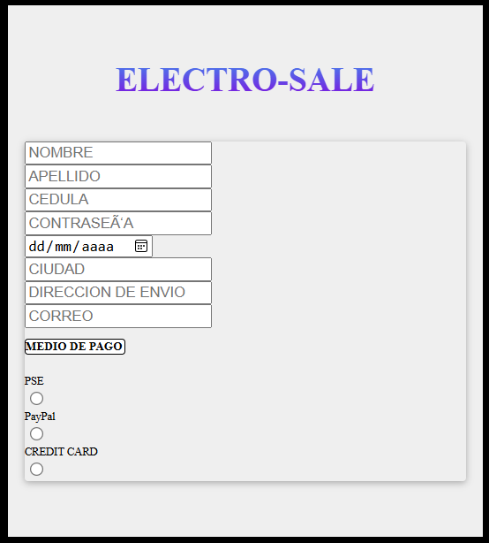pantalla crear cliente:   
datos para crear cliente

y escoger medio de pago

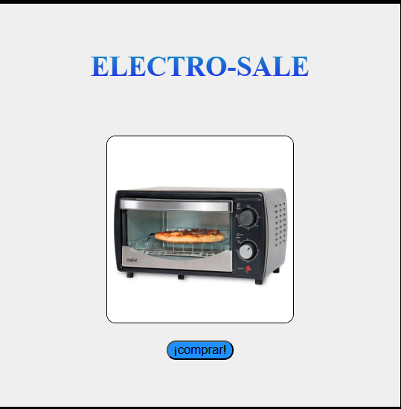pantalla producto:  
miramos el electrodoméstico y damos al

botón de pagos

DESCRIPCION

Para este prototipo utilizamos HTML, hojas de estilo css3, y para editar y navegar utilizamos VSCode

CODIGO DE CADA PANTALLA

**Pantalla de inicio**

**Index.html**

<!DOCTYPE html>

<html>

<head>

    <title>electro-sale</title>

    <link rel="stylesheet" href="style.css" />

</head>

<body>

   <label for="search">search</label>

    <input id="search" />

    <button id="crear" onclick="window.location='formulario.html'">crear cuenta</button>

    <button id="ingresar" onclick="window.location='ingresar.html'">INGRESAR</button>

    <br>

    <h1>ELECTRO-SALE</h1>

    <br>

    <img id="batidora" src="BATIDORA.jpeg" width="200" />

    <br>

    <button id="ofertas" onclick="window.location='producto.html'">ofertas relampago</button>

</body>

</html>

**Pantalla registro**

**Ingresar.html**

<!DOCTYPE html>

<html>

<head>

    <title>ingresar</title>

     <link rel="stylesheet" href="style.css" />

</head>

<body>

     <h1>ELECTRO-SALE</h1>

    <br>

    <form>

         <input id="cedula" placeholder="CEDULA" />

         <br>

          <input type="password" id="CONTRASEÑA" placeholder="CONTRASEÑA" />

          <br>

    </form>

</body>

</html>

**Pantalla producto**

**Producto.html**

 <!DOCTYPE html>

<html>

<head>

    <title>electro-sale</title>

     <link rel="stylesheet" href="style.css" />

</head>

<body>

    <h1>ELECTRO-SALE</h1>

    <br>

         <br>

           <img id="horno" src="horno.jpg" width="200" />

           <br>

                <button id="comprar">¡comprar!</button>

</body>

</html>

**Pantalla formulario**

**Formulario.html**

<!DOCTYPE html>

<html>

<head>

    <title>electro-sale</title>

     <link rel="stylesheet" href="style.css" />

</head>

<body>

    <h1>ELECTRO-SALE</h1>

    <br>

    <form>

         <input id="nombre" placeholder="NOMBRE" />

         <br>

          <input id="apellido" placeholder="APELLIDO" />

          <br>

           <input type="text" id="CEDULA" placeholder="CEDULA" />

           <br>

          <input type="password" id="CONTRASEÑA" placeholder="CONTRASEÑA" />

            <br>

            <input type="date" id="FECHA DE NACIMIENTO" placeholder="FECHA DE NACIMIENTO" />

            <br>

             <input id="CIUDAD" placeholder="CIUDAD" />

             <br>

              <input id="DIRRECCION ENVIO" placeholder="DIRECCION DE ENVIO" />

              <br>

               <input type="email" id="CORREO" placeholder="CORREO" />

               <br>

               <h6>MEDIO DE PAGO</h6>

               <BR>

                <label for="PSE">PSE</label>

                 <input type="radio" id="PSE" />

                 <br>

                 <label for="PSE">PayPal</label>

                 <input type="radio" id="PayPal" />

                 <br>

                 <label for="PSE">CREDIT CARD</label>

                 <input type="radio" id="CREDIT CARD" />

    </form>

</body>

</html>

**Hojas de estilo**

**Style.css**

h1 {

    text-align: center;

    font-size: 30px;

    background: linear-gradient(#1497be, #1c2aec);

    color: transparent;

    background-clip:text ;

    -webkit-background-clip: text;

    -moz-background-clip: text;

    animation: text 5s linear infinite;

 }

   @keyframes text{

        0% {

            filter: hue-rotate(0deg);

        }

        100% {

            filter: hue-rotate(90deg);

        }

   }

body {

    border: 5px black solid;

    border-width: 10px;

    width: 400px;

    padding: 30px 15px 50px 15px;

    margin: 0;

    background-color: #efefef;

}

#crear  {

    background-color: dodgerblue;

    border-radius: 0.5px;

}

#ofertas {

    background-color: red;

    text-align: center;

}

#comprar {

    background-color: dodgerblue;

}

#ofertas, #horno, #batidora, #comprar {

    transition: all 0.3s ease;

    display: block;

    margin: 0 auto;

    border-radius: 10px;

    cursor: pointer;

}

#batidora, #horno  {

    border: 1px black solid;

}

#batidora, #horno :hover {

    box-shadow: 0 0.1rem 0.4rem rgba(0,0,0,0.3)

}

input {

    cursor: pointer

}

label {

    font-size: 10px;

    display: block;

    margin: 0.01px ;

}

h6 {

margin: 0.01px;

margin-top: 10px;

border: 1px black solid;

width: 90px;

background-color: white;

border-radius: 3px;

}

form {

    box-shadow: 0 0.1rem 0.4rem rgba(0,0,0,0.3) ;

    border-radius: 3px;

    transition: all 0.3s ease;

}

button {

    cursor: pointer;

}

#search {

    width: 80px;

}

#horno {

    transition: all 0.3s ease;

}

#horno:hover {

    filter: brightness(1.2);

    box-shadow: 0 8px 16pxS rgba(0, 0, 0, 0.3);

    transform: scale(1.1);

}

#batidora {

    transition: all 0.3s ease;

}

#batidora:hover {

    filter: brightness(1.2);

    box-shadow: 0 8px 16pxS rgba(0, 0, 0, 0.3);

    transform: scale(1.1);

}

button {

    transition: transform 0.3s ease;

}

button:hover {

    transform: scale(1.1);

}